Особенности предоставления платных медицинских услуг

📋 Порядок и условия предоставления медицинскими организациями гражданам платных медицинских услуг в настоящее время регулируются: Гражданским кодексом Российский Федерации, Федеральным законом от 21.11.2011г. № 323-ФЗ «Об основах охраны здоровья граждан в Российской Федерации», Законом РФ от 07.02.1992г. № 2300-1 «О защите прав потребителей» (далее-Закон) и «Правилами предоставления медицинскими организациями платных медицинских услуг», утвержденными Постановлением Правительства РФ от 11.05.2023г. № 736.
🔅 Платные медицинские услуги предоставляются медицинскими организациями на основании лицензии на осуществление медицинской деятельности.
🔸 Информация об исполнителе и предоставляемых им платных медицинских услугах доводится до сведения потребителей в соответствии со статьями 8 - 10 Закона.
🔸 Предоставление платных медицинских услуг оформляется договором, которым регламентируются условия и сроки их получения, порядок расчетов, права, обязанности, ответственность сторон, порядок изменения и расторжения договора.
☑ Договор должен содержать:
🔹 сведения об исполнителе и потребителе;
🔹 перечень платных медицинских услуг, предоставляемых в соответствии с договором;
🔹 стоимость, условия и сроки ожидания платных медицинских услуг;
🔹 порядок и условия выдачи потребителю после исполнения договора исполнителем медицинских документов и т.д.
👤 В случае если при предоставлении платных медицинских услуг требуется предоставление на возмездной основе дополнительных медицинских услуг, не предусмотренных договором, исполнитель обязан предупредить об этом потребителя и (или) заказчика.
✅ В соответствии с законодательством Российской Федерации медицинские учреждения несут ответственность перед потребителем за неисполнение или ненадлежащее исполнение условий договора, а также в случае причинения вреда здоровью и жизни потребителя.
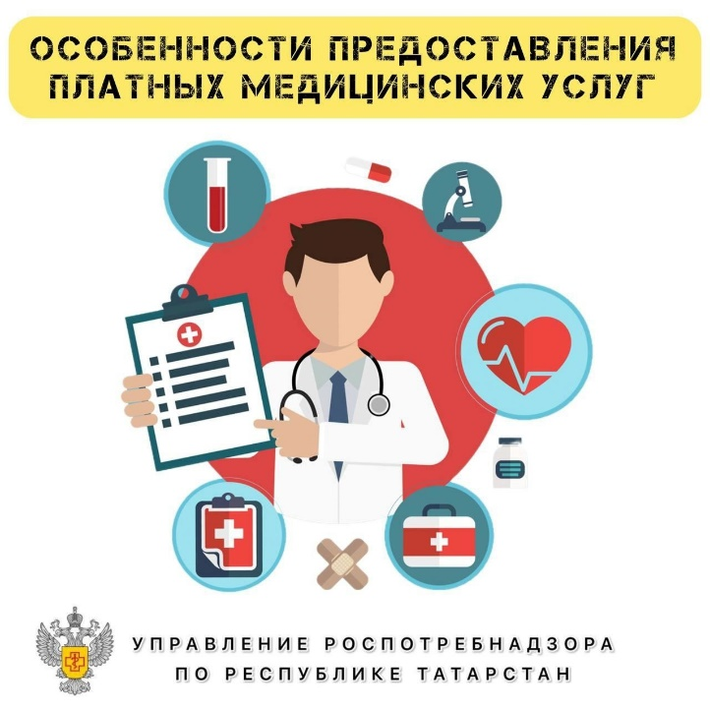
Источник: Управление Роспотребнадзора по РТ

